河北省坝上区域旅游交通规划

河北省交通运输厅 河北省发展和改革委员会
2019年1月

目 录
前言 1
一、现状基础 2
（一）经济社会概况 2
（二）综合交通概况 6
（三）交通现状评价 6
二、发展形势 6
（一）区域经济社会发展趋势 6
（二）区域旅游业发展规划 6
（三）区域综合交通发展重点 6
三、总体思路 6
（一）指导思想 6
（二）基本原则 6
（三）规划目标 6
四、规划方案 6
（一）区域“快进”通道 6
（二）区域“慢游”网络 6
（三）区域货运通道 6
（四）运输服务 6
五、实施安排 6
六、环境影响评价 6
七、措施建议 6

前 言
中共中央、国务院印发的《京津冀协同发展规划纲要》将河北省定位为“全国现代商贸物流重要基地、产业转型升级试验区、新型城镇化与城乡统筹示范区、京津冀生态环境支撑区”，将张（家口）、承（德）地区明确为优化发展的生态涵养区。习近平总书记指出，要坚持绿色发展理念，弘扬塞罕坝精神，持之以恒推进生态文明建设。河北省委、省政府作出以2022年北京冬奥会和冬残奥会为契机推进张北地区建设形成河北两翼的战略部署。
推动河北省坝上区域旅游业发展，是落实区域发展定位和贯彻新时代、新目标、新理念的现实要求，是新旧动能转换、产业转型升级、全面深化改革、区域协调发展的重要实践，是新型城镇化、美丽乡村建设、环境综合整治和产业融合发展的有效载体。
交通运输是旅游业发展的基础支撑和先决条件。落实省委、省政府领导对《中共河北省交通运输厅党组关于贯彻落实王东峰书记加快推进塞罕坝山门至棋盘山段复线规划建设等重要指示的情况报告》的重要指示，结合塞罕坝机械林场定位和区域经济社会发展规划，在最大限度保护生态环境前提下，妥善处理好塞罕坝机械林场与区域旅游开发和产业布局的关系，统筹做好坝上区域旅游交通规划，根据坝上区域功能定位，服务好“河北省生态旅游创新示范区”建设，促进区域经济社会高质量发展。
规划范围为河北省坝上区域，包括围场县、丰宁县、沽源县、张北县、康保县、尚义县、崇礼区及塞罕坝机械林场、御道口牧场、塞北、察北等管理区。
规划期限为2018-2025年，目标年为2020年、2022年和2025年。

一、现状基础

（一）经济社会概况

1、功能定位
根据《京津冀协同发展规划纲要》，河北省坝上区域属于生态涵养区，是支撑京津冀协同发展的生态保障区域，重点发挥生态保障、水源涵养、旅游休闲、绿色产品供给等功能。
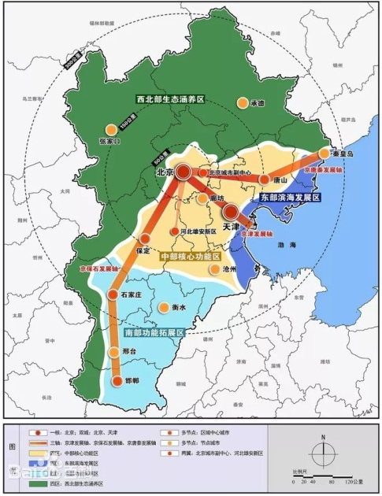
图1-1 京津冀功能分区

2、现状特征
（1）地广人稀，经济发展水平较低
坝上区域总面积3.3万平方公里，总人口215万人，人口密度64人/平方公里，地广人稀特征显著。坝上区域位于国家燕太集中连片特困地区，均属于国家级贫困县，其中围场、丰宁、沽源、张北、康保、尚义6个县属于河北省深度贫困县。2017年，坝上区域国内生产总值508亿元，人均GDP2.4万元。各县及区域具体指标详见表1-1。

表1-1 各县主要经济社会指标情况
区域 | 面积  （平方公里） | GDP  （亿元） | 人均GDP  (万元/人) | 人口  （万人） | 人口密度  （人/平方公里）
康保 | 3365 | 54 | 1.9 | 28 | 83
尚义 | 2601 | 40 | 2.1 | 19 | 73
张北 | 3863 | 97 | 2.7 | 37 | 95
崇礼 | 2324 | 34 | 2.7 | 13 | 55
沽源 | 3363 | 49 | 2.2 | 23 | 67
丰宁 | 8765 | 115 | 2.8 | 41 | 47
围场 | 9037 | 119 | 2.2 | 54 | 60
坝上区域 | 33318 | 508 | 2.4 | 215 | 64
张承地区 | 75358 | 3174 | 3.8 | 831 | 110
全省 | 187693 | 35964 | 4.8 | 7519 | 400

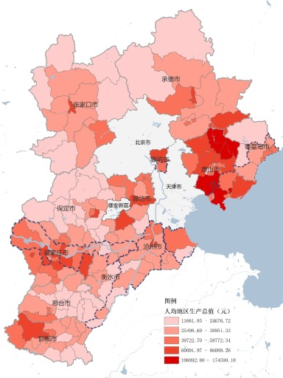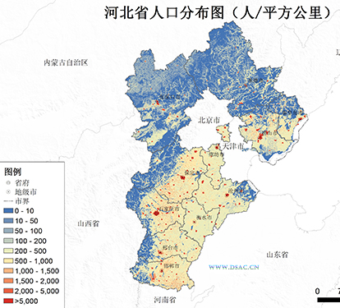
图1-2 河北省人均GDP与人口密度分布
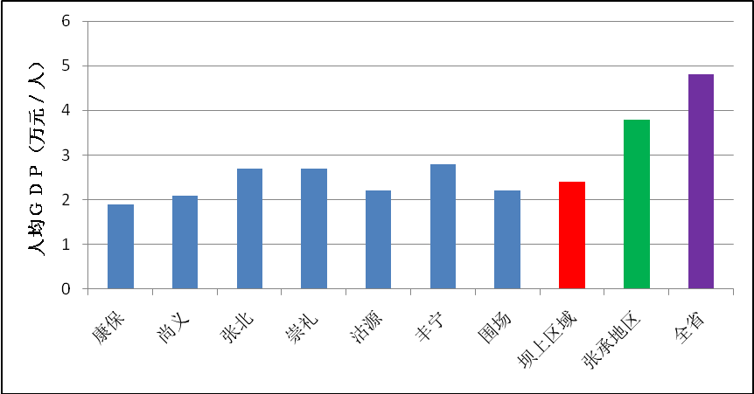
图1-3 各县（区）人均GDP对比情况
（2）产业特色明显，第一产业占比较大
坝上区域农业基础较好，具备生产绿色无公害优质农畜产品的环境条件。围场县是“中国马铃薯之乡”、“国家级无公害蔬菜生产基地”和“全国商品牛基地县”；康保县是“中国杂粮杂豆之乡”和“河北马铃薯之乡”；崇礼区是全国最大的越夏彩椒生产基地，彩椒、硬皮番茄等供给京津并远销港台、日韩、加拿大、澳大利亚等十多个国家和地区。与全省平均水平相比，坝上区域三产比中第一产业占比相对较大，特别是康保和沽源两县，第一产业占比均达到40%。
坝上区域风光能充裕，主风向稳定，具备建设大型风电场和光伏发电场条件。张北县新能源产业位居全国县级前列，形成了集风、光、储、输和相关设备制造、科研示范、检测认证为一体的产业链条。

表1-2 各县（区）GDP结构情况
区域 | 三产比（%） |  |  | 城镇居民人均可支配收入(元) | 农村居民人均可支配收入(元) | 城镇化率（%）
 | 第一产业 | 第二产业 | 第三产业
康保县 | 40 | 33 | 27 | 22170 | 8115 | 37.6
尚义县 | 33 | 39 | 28 | 20787 | 7448 | 36.1
张北县 | 23 | 50 | 28 | 23416 | 8589 | 46.0
崇礼区 | 26 | 43 | 31 | 26484 | 8657 | 42.1
沽源县 | 40 | 32 | 28 | 22667 | 8240 | 37.9
丰宁满族自治县 | 25 | 38 | 37 | 19986 | 6829 | 36.6
围场满蒙自治县 | 38 | 27 | 35 | 20811 | 7138 | 37.1
坝上区域 | 31 | 37 | 32 | 22332 | 7859 | 39.0
张承地区 | 17 | 41 | 42 | 24653 | 9184 | 52.7
全省 | 10 | 48 | 42 | 30548 | 12881 | 55.0

（3）区域旅游资源丰富，旅游发展态势迅猛
坝上区域生态环境良好，旅游资源丰富。根据坝上草原旅游资源类型普查统计，重点旅游资源单体共有121个，主要为地文景观、水域景观、遗址遗迹和旅游商品四大类，分别占坝上区域主要旅游资源的48.8%、22.3%、22.3%、6.6%，其中，4A级旅游景区10家、3A级旅游景区7家、2A级旅游景区8家；拥有特色小镇两个，分别为崇礼区富龙冰雪小镇、围场满族蒙古族自治县皇家猎苑小镇。
围场塞罕坝国家森林公园是华北地区面积最大、兼具森林草原景观的国家级森林公园；张北草原音乐节、丰宁京北第一草原狂欢季等活动举办，提升了区域影响力；沽源县是滦河、黑河、白河的发源地，拥有闪电河国家级湿地公园和葫芦河省级湿地公园，是京津冀地区重要的水源地和生态功能区；尚义县拥有华北面积最大的察汗淖尔湿地，有大青山国家级森林公园、石人背地质公园和鸳鸯湖国际露营公园等优质旅游资源；崇礼冰雪运动线路获评2015中国体育旅游十佳精品线路。
总体上看，坝上区域旅游资源种类较齐全，自然生态保护良好，历史人文资源尤其丰富，堪称中国“长城文化活态博物馆”、中蒙俄商业大通道中转节点、多元民族融合走廊，品质优良的旅游资源数量较多，开发前景广阔。2017年坝上区域共接待游客约1854万人次。
表1-3 2017年坝上区域各县旅游接待量
地区 | 丰宁 | 围场 | 崇礼 | 张北 | 康保 | 沽源 | 尚义
旅游人次  （万人次） | 222 | 278 | 390 | 647 | 50 | 167 | 100

（二）综合交通概况

1、铁路
穿过坝上区域的铁路主要有4条，分别为京通、虎蓝、张唐和张集铁路。其中，京通铁路是沟通关内外的三条铁路干线之一，也是晋煤北路分流外运的一条通道；虎蓝铁路是内蒙古中部第一条进京铁路大通道，也是唐山港煤运通道的重要组成部分；张唐、张集铁路是国家西煤东输第三条煤运通道，可以有效缓解首都北京交通压力。

表1-4 坝上区域内铁路
序号 | 线路名称 | 等级 | 功能
1 | 京通铁路 | 国铁Ⅰ级、单线、内燃 | 沟通关内外的铁路干线
2 | 虎蓝铁路 | 地铁I级、单线、内燃 | 西煤东运新通道
3 | 张唐铁路 | 国铁Ⅰ级、双线、电气化 | 西煤东运新通道
4 | 张集铁路 | 国铁Ⅰ级、双线、电气化 | 西煤东运新通道
坝上区域周边主要有京包、丰沙、大秦、京承、锦承、承隆、沙蔚、张双等铁路。
表1-5 坝上区域周边铁路
序号 | 线路名称 | 等级 | 功能
1 | 京包铁路 | 国铁Ⅰ级、双线、电气化 | 西北地区铁路干线
2 | 丰沙铁路 | 国铁Ⅰ级、双线、电气化 | 晋煤外运通道之一，京包线补充
3 | 大秦铁路 | 国铁Ⅰ级、双线、电气化 | 西煤东运的主要通道
4 | 京承铁路 | 国铁Ⅰ级、单线、内燃 | 沟通关内外的铁路干线
5 | 锦承铁路 | 国铁II级、单线、内燃 | 沟通关内外的铁路干线
6 | 承隆铁路 | 国铁III级、单线、内燃 | 北连京通铁路，南接京承和锦承铁路
7 | 沙蔚铁路 | 国铁Ⅲ级、单线、内燃 | 矿产专用铁路
8 | 张双铁路 | 地铁II级、单线、内燃 | 东连承隆铁路，西接京通铁路

2、公路
截至2017年底，坝上区域公路通车总里程15479公里，路网密度46.5公里/百平方公里，全路网二级及以上比例为15.2%。
区域内高速公路主要有4条、419公里，分别为首都地区环线高速、海张高速、京藏高速和围场支线，均为双向四车道高速公路。坝上区域周边高速主要有长深、大广、京新、承秦等。
普通干线公路通车总里程2029公里，其中普通国道1033公里，包括国道G111、G112、G207等；普通省道996公里，包括分别为省道S231、S301、S308等。普通干线公路二级及以上比例为84.5%。
农村公路通车总里程13030公里，其中三级及以上比例为14%。
表1-6 区域公路现状一览表
 | 合计 | 高速公路 | 一级 | 二级 | 三级 | 四级 | 等外
合计 | 15479 | 419 | 94 | 1845 | 1933 | 10128 | 1059
国道 | 1382 | 349 | 48 | 748 | 238
省道 | 1067 | 70 | 46 | 872 | 78
县道 | 1276 |  |  | 120 | 1022 | 104 | 31
乡道 | 4125 |  |  | 86 | 484 | 3242 | 313
专用公路 | 39 |  |  |  |  | 20 | 19
村道 | 7591 |  |  | 19 | 112 | 6762 | 696

根据交通量观测数据，坝上区域干线公路均满足通行需求，重点路段如国道G111围场段的拥挤度（V/C）为0.66，国道G207张北段的拥挤度为0.55，国道G510围场段的拥挤度为0.84。

3、民航
目前，坝上区域有两个在建的通用机场，分别位于围场县和张北县。其中，围场通用机场主要开展短途运输、低空飞行和飞行培训等服务业务；张北通用机场主要发展通航产业，可以满足运12（机型）以下的小型固定翼飞机使用。
坝上区域周边可利用机场主要有6个。其中，首都国际机场、北京大兴机场（在建）、天津滨海机场，主要承担国外、省外及冀中南通往张承地区的旅客出行服务；承德普宁机场、张家口宁远机场、石家庄正定机场，主要承担冀中南地区及上海、广州、西安等大城市通往坝上区域的旅客出行服务。

（三）交通现状评价
总体来看，通过近年来旅游交通快速发展，特别是冬奥会成功申办和第三届旅发大会成功召开，河北省坝上区域已初步形成集铁路、公路、民航于一体的综合交通运输体系，基本满足区域经济社会和旅游发展需求。
坝上区域交旅融合效应初步显现，张家口草原天路是中国大陆十大最美丽的公路之一，沿线蜿蜒曲折、河流山峦、沟壑纵深、草甸牛羊、景观奇峻，展现出一幅百里坝头风景画卷；承德“国家一号风景大道”全线贯通，串联6大组团、20个旅游项目，共设有3个游客集散中心，11个驿站，2个房车营地，13个停车港湾和观景平台，30公里慢行系统，实现由“单一公路交通功能”向“旅游资源整合功能、旅游服务消费功能”转变。
目前，坝上区域旅游发展态势迅猛，游客呈现暴增态势，要求进一步完善区域交通基础设施，提升运输服务水平，有效支撑未来全域旅游发展。

1、交通运输基础设施需进一步完善
目前，张承地区尚无快速客运铁路，康保、尚义、赤城3个县城还未实现半小时上高速。坝上区域公路网基本满足经济社会发展需求，但是在个别时期个别路段存在交通拥堵情况，例如在旅游高峰期，塞罕坝山门至棋盘山公路时常发生拥堵，围场县国道G111、G510（原围多线）客货交通混行，路网运行效率较低，旅游交通需求得不到有效满足；张北草原天路交通拥堵严重，亟需完善疏解道路。坝上区域目前还没有建成运营的通用机场。

2、交通运输服务品质需进一步提升
旅游公路沿线服务区建设滞后，旅游配套设施不足，目前服务设施主要靠民间经营者提供，质量不高、数量较少，不能适应未来全域旅游发展需要；旅游专线不完善，旅游集散接驳和末端交通衔接瓶颈突出，未形成综合的旅游集散体系；区域缺乏有效的交通组织系统，客货混行对旅游发展带来一定的影响；交通信息化程度有待提升，交旅数据融合不足，未能为旅客提供有效的交通信息支撑；交通应急响应系统有待完善，缺乏有效应对旅游高峰期突发事件等问题的应急救援系统。

二、发展形势

（一）区域经济社会发展趋势

1、京津冀协同发展有利于推动区域一体化水平
张承地区的发展优势、发展活力和潜力均在于生态，在京津冀协同发展战略深入推进中，充分利用张承的生态优势，尤其是坝上区域的林草资源优势，加快把张承地区建设成为京津冀生态涵养区，保护好绿水青山，有利于京津冀统筹生态环境保护和经济社会发展的关系，实现经济效益、社会效益和生态效益相统一。

2、举办2022年冬奥会有利于区域扩大改革开放水平
北京-张家口冬奥会的筹办，是推动经济社会发展的重大机遇。以冬奥会为契机，推进张北地区建设，与雄安新区形成河北两翼，将对张家口的基础设施建设、产业布局、旅游发展等带来巨大影响，有利于坝上区域凭借自身优势旅游资源，借力张家口国际新兴旅游目的地建设，实现向全球开放程度的进一步扩大，实现旅游产业的高质量发展。

3、新时期塞罕坝精神有利于提高区域生态文明水平
牢记使命、艰苦创业、绿色发展的塞罕坝精神所创造出的生态良好、生产发展、生活改善的生态文明美好图景，在当前保护生态环境、治理环境污染紧迫而艰巨的形势下，有利于推动绿色发展方式和生活方式的深刻变革，实现青山常在、绿水长流，构建人与自然和谐的发展格局，为区域永续发展、建设美丽中国提供强大支撑。

4、全域旅游示范省创建有利于提升区域旅游发展水平
河北省正积极把全省作为一个完整旅游目的地进行统一规划布局、统筹开发管理，大力实施旅游产业化战略，实施全域旅游示范省创建，有利于坝上区域充分发挥独具优势生态环境和优美森林草原景观优势，保护优先、绿色发展，有序开发，建成国家生态文明旅游示范区，成为生态文明旅游的范例。

（二）区域旅游业发展规划

1、空间布局
根据《河北省旅游高质量发展规划（2018-2025年）》，河北省将以全域旅游和质量强旅理念为引领，以京津冀协同发展空间格局为框架，以自然肌理、文化脉络、市场圈层、交通体系、产业布局等为因子，在全省构建“一圈、两翼、五带、多点”的全域旅游发展新格局。
其中，坝上区域将依托独具竞争优势的生态环境和优美的森林草原景观，整合提升“国家一号风景道”和“草原天路”旅游产品体系，以自驾观光旅游为基础，通过整合资源、提升品质，打造引领坝上旅游全域发展的千里草原风景画廊；突出西部风情草原、中部湿地草原、东部森林草原及张库大道、冰雪游道、避暑漫道、皇家猎道等资源特色，形成中都草原、冰雪运动、滦河湿地、塞罕坝森林四大旅游度假区，建成国内外著名森林草原特色消夏避暑胜地、户外运动胜地、生态旅游创新示范区。
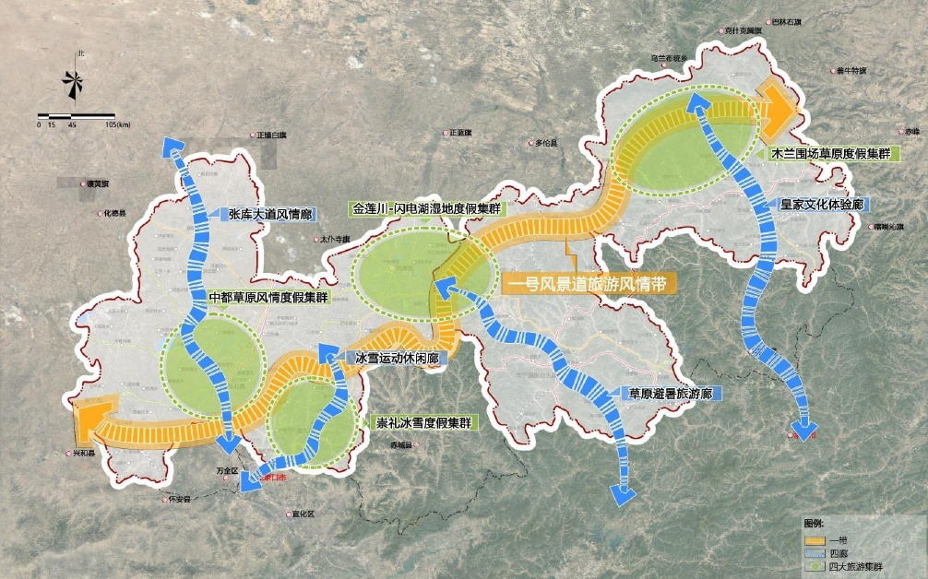
图2-1 坝上区域旅游空间布局图
根据《张家口市全域旅游发展规划》，张家口将优化打造一批具有竞争力精品旅游项目，集中精力、确保重点、以点带面、梯次推进，全市将形成“一带、两路、三区”的旅游发展格局。
一带：京张体育文化产业带。
两路：草原天路、桑洋水路。
三区：冰雪温泉康养度假片区、草原风情旅游休闲片区、历史文化体验旅游片区。
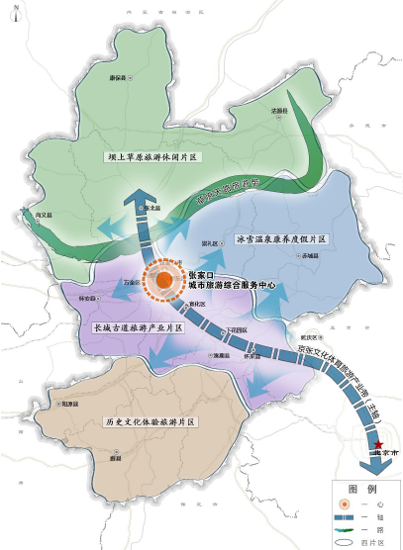
图2-2 张家口市全域旅游空间布局图
根据《承德市全域旅游发展规划》，承德市以全域旅游理念，打破行政区划限制，让青山绿水变为金山银山，让生态环境变为生态产业，结合历史文化基地进行空间架构，规划全域旅游的空间布局为“一核、两带、五大板块、六个旅游度假区”。
一核：国际旅游城市核心区。
两带：京承皇家御道旅游带、燕山环京津国际休闲旅游带。
五大板块：皇家文化旅游板块、森林草原旅游板块、长城生态旅游板块、燕山山水旅游板块、冰雪温泉旅游板块。
六个旅游度假区：御道口旅游度假区、兴隆山旅游度假区、热河皇家温泉旅游度假区、金山岭旅游度假区、蟠龙湖旅游度假区、京北第一草原旅游度假区。
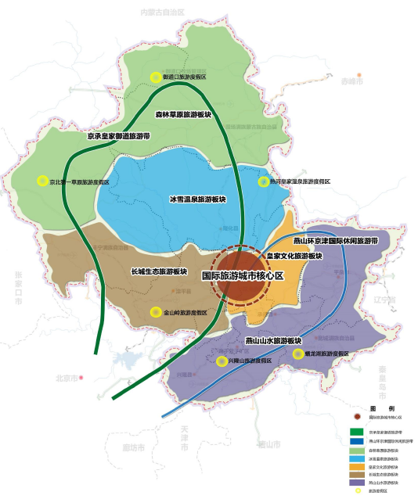
图2-3 承德市全域旅游空间布局图

2、发展定位
未来旅游市场越来越朝着客源精分化、度假新奇化、休闲品牌化方向发展，乡村旅游、生态旅游、体育旅游、研学旅游、自驾旅游成市场最热新宠。
坝上区域旅游定位为生态度假、休闲运动、自驾旅游、文化体验等。入境市场定位中，核心市场为日本、韩国、香港、澳门、台湾及东南亚等国家和地区；基础市场为蒙古、俄罗斯等，以商贸先行，拉动旅游；机会市场为西欧、北美、西亚等，以商务、草原与冰雪运动赛事、旅游合作为突破口积极拓展。国内市场定位中，核心市场为京津冀城市群，聚焦北京客源，极大增加坝上区域的客源量；基础市场为环渤海区域的沈阳、大连、太原、济南、青岛等，聚焦华北、东北方面的客源，为坝上区域旅游客源开拓奠定更深厚的根基；机会市场为长三角、珠三角及华中、西南等地区。
京津两地人口基数大，居民收入高，消费能力强，不断延伸和完善的高速公路网络也为自驾游奠定了坚实的发展基础，是国内三个旅游客源地之一，假日短途出行需求旺盛，游客整体向往自然生态环境良好的目的地。参考旅游相关规划，到2020年、2025年坝上区域年游客接待量预计分别为3500、9000万人次。

（三）区域综合交通发展重点

1、铁路
根据《河北省综合交通运输体系发展“十三五”规划》和中期评估调整、《河北省轨道交通发展“十三五”规划》等相关规划，河北省将建设高效密集轨道网，打造“轨道上的京津冀”。
其中，坝上区域及周边在建的铁路有5条，分别为京张铁路、崇礼铁路、张呼铁路、张大铁路、京沈客专；规划新建铁路共3条，分别为太锡铁路、承秦铁路、津承铁路。

2、公路
（1）高速公路
根据《河北省综合交通运输体系发展“十三五”规划》和中期评估调整等相关规划，河北省将优化便捷通畅公路网。
其中，坝上区域及周边在建的高速公路共4条，分别为苏张高速、延崇高速、蔚县支线、京蔚高速；规划新建高速公路共5条，分别为承平高速、张尚高速、克承高速、崇礼至张北高速、赤曹高速。
（2）普通干线公路
根据《国家公路网规划（2013年-2030年）》，坝上区域现有和规划普通国道共8条，分别为国道G111、G112、G207、G233、G239、G335、G510、G511。
根据《河北省普通干线公路网布局规划（2013-2030年）》，坝上区域现有和规划普通省道共12条，分别为省道S214、S223、S231、S241、S301、S302、S305、S307、S308、S501、S502、S506。

3、机场
根据《河北省综合交通运输体系发展“十三五”规划》和中期评估调整、《河北省通用机场布局规划》和《2022年冬奥会张家口区域综合交通规划》等相关规划，河北省将构建东部沿海、中部环京津、西部北部、中南部等四个通用机场群，打造通用航空大省。
其中，坝上区域目前在建的通用机场2个，分别为围场、张北通用机场；规划新建通用机场4个，分别为沽源（或丰宁大滩）、康保、尚义、崇礼通用机场（冬奥赛区2个直升机停机坪）。

三、总体思路

（一）指导思想
以习近平新时代中国特色社会主义思想为指导，深入贯彻落实党的十九大和省委九届五次、六次、七次全会精神，坚持以人民为中心的思想，遵循新发展理念，大力弘扬“塞罕坝精神”，坚持保护优先，坚守生态红线，以京津冀协同发展和冬奥会筹办为契机，以交通运输供给侧结构性改革为主线，抓住历史性窗口期和战略性机遇期，进一步解放思想，转观念、转方式、转作风，抓重点、补短板、强弱项，加快交通运输各方式之间、交通运输与全省经济社会之间、交通运输与国家战略之间的紧密结合与协同发展,推动交通运输质量变革、效率变革、动力变革，着力完善交通基础设施，倡导客货分离，提升运输服务水平，加快实现交通与旅游融合发展，支撑打造全域旅游发展新格局、新业态，推动坝上区域实现创新发展、绿色发展、高质量发展。

（二）基本原则
坚持生态优先。顺应生态文明时代要求，坚持底线思维，把长期的生态保护作为可持续发展的首要任务，优化路网布局、运输结构和组织方式，建立绿色发展长效机制，推进交通生态文明建设。
坚持协同联动。强化部门联动，做好交通与旅游、生态等相关规划统筹衔接，注重发挥各类市场主体积极性，研究创新融合联动发展新模式，实现交通与区域旅游、生态、城镇等协同发展，形成相互支撑、共建共荣的发展格局。
坚持共享发展。以满足人民美好生活需要为宗旨，不断提高交通运输供给水平和服务质量。交通旅游融合发展成果惠及各方，游客更满意、居民更实惠、企业有发展、政府增税收，形成交通旅游共建共享新格局。

（三）规划目标
加强交通、旅游协同联动，打造坝上区域四通八达“快进”通道,构建“一廊、八翼、多联”“慢游”网络，完善“三纵三横一联”货运通道，提升旅游交通服务品质，实现区域交通运输与旅游全面融合发展，形成快旅慢游、便捷乐享、智慧安全的旅游交通体系。
到2020年，坝上区域所有县城实现10分钟上高速公路，崇礼区实现快速铁路连通，区域“快进”通道基本形成；塞罕坝山门至棋盘山公路复线、张家口草原天路建成通车，建成3个通用机场，区域“慢游”网络基本形成；服务设施进一步完善，改造建设一批干线公路服务区；区域货运通道基本形成，逐步引导货运车辆有序集中行驶。
到2022年，完成坝上区域快速铁路、旅游铁路和克承、崇礼至张北等高速公路前期研究工作；继续推进一批旅游公路建设，区域“慢游”网络进一步提升；区域货运通道全面建成，实现客货分离行驶；建成张家口、承德交通综合运行协调与应急指挥分中心，旅游交通服务水平进一步提升。
到2025年，坝上区域快速铁路力争开工，高速公路网络基本建成，区域“快进”通道基本完善；坝上旅游铁路力争开工，建成一批具有地方特色的旅游公路，区域“慢游”网络基本完善；旅游交通服务品质全面提升。

四、规划方案
在分析坝上区域功能定位、经济社会和综合交通发展现状及趋势的基础上，结合区域旅游、综合交通、土地利用等相关规划，围绕全域旅游发展，促进交旅融合，保障坝上区域旅游快速通达和路网畅通，倡导客货分离，构建区域“快进”通道、区域“慢游”网络、区域货运通道，提升运输服务保障水平，形成绿色综合交通体系。

（一）区域“快进”通道
依托运输机场、高铁站，形成北京、天津、石家庄、张家口、承德五大综合交通枢纽，以枢纽为核心，构建集民航航线、快速铁路、高速公路为一体的坝上区域快速到达通道，提高区域通达性和便捷性，实现游客远距离快速进出。

1、运输机场
利用首都国际机场、天津滨海机场，建设北京大兴机场，作为境外及省外地区通往坝上区域的中转枢纽。
利用石家庄正定机场、张家口宁远机场和承德普宁机场，作为冀中南地区和上海、广州、西安等国内大城市通往坝上区域的中转枢纽。

2、铁路
利用京津城际、京沪高铁、京广客专，规划京港台高铁，作为冀中南地区和天津通往北京的快速通道。
利用京包铁路、京张铁路（在建）、崇礼铁路（在建），作为北京通往张家口地区的快速通道。
利用京承铁路、京通铁路，京沈客专北京至承德南段（在建），规划津承铁路、承秦铁路，规划研究承唐铁路，作为北京、天津、唐山、秦皇岛通往承德地区的快速通道。
利用京包铁路、张呼铁路（在建）、张大铁路（在建），规划太锡铁路等，作为内蒙古、山西等地区通往张家口地区的快速通道。
利用京通铁路、锦承铁路、京沈客专承德南至沈阳段，作为内蒙古、东北等地区通往承德地区的快速通道。
规划研究张家口至张北、承德至围场2条客运铁路，分别作为张家口、承德通往坝上区域的快速通道。

3、高速公路
利用京沪、京台、大广、京港澳、京昆、京新、京藏、首都地区环线、海张等高速，建设延崇高速，规划建设崇礼至张北高速，作为京津冀地区通往张家口坝上区域的快速通道。
利用京沪、京台、大广、京港澳、京昆、长深、承秦等高速，规划建设首都地区环线承平段、克承等高速，作为京津冀地区等通往承德坝上区域的快速通道。
利用京新、京藏、宣大、海张等高速，建设苏张高速，规划建设张尚高速，作为内蒙古、山西等地区通往张家口坝上区域的快速通道。
利用大广、长深高速，规划建设克承高速，作为内蒙古、东北等地区通往承德坝上区域的快速通道。

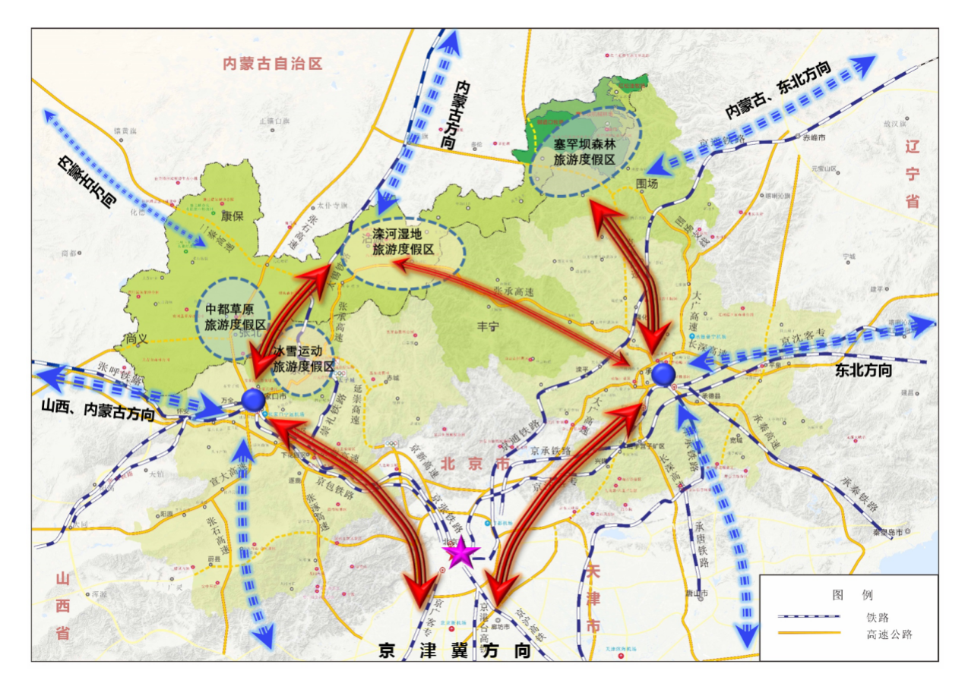
图4-1 坝上区域“快进”通道规划示意图

（二）区域“慢游”网络
依托旅游铁路、普通公路等，构建“一廊、八翼、多联”坝上区域慢游交通网络，提高区域通达深度和覆盖广度，满足游客多样化、个性化旅游需求，服务坝上区域全域旅游发展。

1、一廊
“一廊”由贯穿坝上区域的一条旅游铁路、一主一辅两条旅游公路组成，作为千里草原风景画廊重要组成部分，连接坝东森林草原度假区、坝西风情草原度假区、坝中湿地草原度假区，串联塞罕坝国家森林公园、御道口草原森林风景区、京北第一草原、闪电河湿地公园、中都草原等重点旅游景区。
旅游铁路：规划研究围场至张北旅游铁路，起自围场县与承德至围场铁路相接，向西经牌楼、御道口、万胜勇、闪电河、黄盖淖，终于张北县，与张家口至张北铁路相接，路线全长约310公里。在城际铁路方案基础上（设计速度160公里/小时，预留200公里/小时），进一步研究路线功能定位、建设标准，考虑采用设计速度40-60公里/小时的旅游观光铁路建设可行性，并结合沿线旅游景区、特色城镇设置站点，做好接轨站预留条件。
旅游公路：主路利用和新改建承德国家1号风景大道、张家口草原天路，总里程约520公里。辅路利用和改建省道S301、S231、S307，总里程约205公里，通过集散公路与张家口草原天路形成多个小环线，缓解旅游高峰期交通压力。

2、八翼
“八翼”主要利用和新改建区域普通干线公路和地方道路，形成与坝上千里草原风景画廊相连的8条旅游公路，串联主要旅游景区。
第一翼新建塞罕坝山门至棋盘山公路复线、利用和改建国道G233、省道S306等路线，总里程约305公里，是皇家猎道的重要组成部分，串联塞罕坝国家森林公园、避暑山庄、双塔山、金山岭长城、雾灵山、云蒙山、延庆世界地质公园等重点景区。
第二翼利用和改建甘沟口至凤山公路、省道S223、国道G335等路线，总里程约170公里，是皇家猎道的重要组成部分，串联御道口草原森林风景区、凤山古镇、白云古洞等重点景区。
第三翼利用和改建省道S223、国道G111等路线，总里程约110公里，是避暑漫道的重要组成部分，串联古生物化石景区、云蒙山自然风景区等重点景区。
第四翼利用和改建省道S308、国道G112等路线，总里程约200公里，是避暑漫道的重要组成部分，串联京北第一草原、凤山古镇、双塔山、避暑山庄等重点景区。
第五翼利用和改建小河子至瓦房营公路、省道S307等路线，总里程约150公里，是避暑漫道的重要组成部分，串联闪电河湿地、黑龙山森林公园、延庆世界地质公园等重点景区。
第六翼利用和改建省道S231等路线，总里程约120公里，是冰雪游道的重要组成部分，串联桦皮岭、崇礼冬奥会赛区、大境门长城等重点景区。
第七翼利用和改建国道G335、省道S505等路线，总里程约160公里，是冰雪游道的重要组成部分，串联中都草原、崇礼和延庆冬奥会赛区等重点景区，是冰雪游道的重要组成部分。
第八翼利用和改建国道G510、G511、G207等路线，总里程约180公里，是张库大道的重要组成部分，串联康巴诺尔湿地公园、中都草原、大境门长城等重点景区。

3、多联
“多联”指坝上区域多条集散道路，承担区域主要景区、旅游观光度假区、少数民族特色村寨、生态旅游小镇、旅游铁路站点等节点与主要旅游公路之间的交通集散功能。集散道路与主要旅游公路相连，形成多个小环线，既可以提供多种旅游路径选择，又能有效缓解旅游高峰期交通压力。

表4-1 坝上区域“慢游”网络布局方案表
布局 |  | 利用路线 |  | 里程  （公里） | 主要功能
一廊 | 1 | 铁路 | 围场至张北旅游铁路 | 310 | 是千里草原风景画廊重要组成部分，连接坝东森林草原度假区、坝西风情草原度假区、坝中湿地草原度假区，串联御道口草原森林风景区、京北第一草原、闪电河湿地公园、中都草原、安固里草原等重点旅游景区。
 | 2 | 公路 | 小计 | 725
 |  |  | 国家1号风景大道、草原天路 | 520
 |  |  | S301、S231、S307 | 205 | 是千里草原风景画廊重要组成部分，是草原天路的重要补充，缓解旅游高峰期交通压力，串联闪电河湿地公园、中都草原、安固里草原等重点旅游景区。
 | 小计 |  |  | 1395
八翼 | 1 | 塞罕坝山门至棋盘山公路复线、G233、S305、S209、S504、G112、S306 |  | 305 | 是皇家猎道的重要组成部分，串联塞罕坝国家森林公园、避暑山庄、双塔山、金山岭长城、雾灵山、云蒙山、延庆世界地质公园等重点景区。
 | 2 | 甘沟口至凤山公路、S223、G335 |  | 170 | 是皇家猎道的重要组成部分，串联御道口草原森林风景区、凤山古镇、白云古洞等重点景区。
 | 3 | S223、G111 |  | 110 | 是避暑漫道的重要组成部分，串联古生物化石景区、云蒙山自然风景区等重点景区。
 | 4 | S308、G111 |  | 200 | 是草原避暑旅游廊的重要组成部分，串联京北第一草原、云蒙山自然风景区等重点景区。
 | 5 | 小河子至瓦房营公路、S307 |  | 150 | 是避暑漫道的重要组成部分，串联闪电河湿地、黑龙山森林公园、延庆世界地质公园等重点景区。
 | 6 | S231 |  | 120 | 是冰雪游道的重要组成部分，串联桦皮岭、崇礼冬奥会赛区、大境门长城等重点景区。
 | 7 | G335、S505 |  | 160 | 是冰雪游道的重要组成部分，串联中都草原、崇礼和延庆冬奥会赛区等重点景区。
 | 8 | G510、G511、G207 |  | 180 | 是张库大道的重要组成部分，串联康巴诺尔湿地公园、中都草原、大境门长城等重点景区。

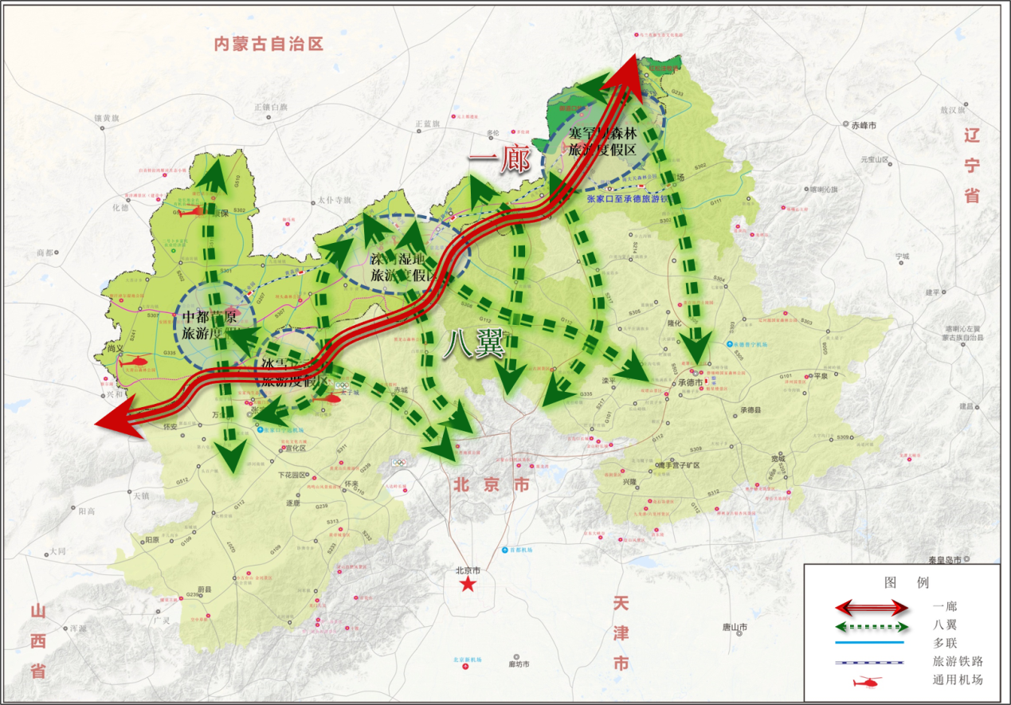
图4-2 坝上区域“慢游”网络规划示意图

（三）区域货运通道
坝上区域货物运输主要有两类，一是区域内至北京的农产品、蔬菜运输；二是内蒙古至东北的煤炭过境运输。除高速公路承担区域主要货运功能外，为保障区域生态环境和慢游网络畅通、安全，倡导客货分离，利用和新改建普通干线公路，构建“三纵、三横、一联”区域货运通道。通过交通管制，实现旅游高峰期客货运分离。
1、“三纵”
“纵一”利用和改建省道S214、国道G233、G101等路线，主要承担围场至北京、承德的农产品、蔬菜运输，分担第一翼通往塞罕坝国家森林公园、御道口草原森林风景区等景区的交通压力。
“纵二”利用国道G239，承担沽源至北京、张家口的农产品、蔬菜运输，分担第五翼通往闪电河湿地、黑龙山森林公园等景区的交通压力。
“纵三”利用和改建省道S241、国道G207等路线，主要承担康保、尚义至北京、张家口的农产品、蔬菜运输，分担第八翼通往中都草原、康巴诺尔湿地公园等景区的交通压力。
2、“三横”
“横一”利用省道S302、国道G111、国道G510等路线，主要承担内蒙古至东北的煤炭运输，分担承德国家1号风景大道交通压力。
“横二”利用和新改建国道G101、省道S302、S301等路线，主要承担内蒙古至东北的煤炭运输，分担张家口草原天路和承德国家1号风景大道交通压力。
“横三”利用国道G110，主要承担康保、尚义至北京、张家口的农产品、蔬菜运输。
3、“一联”
“一联”利用省道S209，主要承担张家口、承德至秦皇岛、唐山的货物运输。

表4-2 坝上区域主要货运公路布局方案表
布局 |  | 利用路线 | 里程  （公里） | 主要功能
合计 |  |  | 1675
三纵 | 小计 |  | 815
 | 1 | S214、S305、G233、G101 | 290 | 承担围场至北京、承德的农产品、蔬菜运输。
 | 2 | G239 | 170 | 承担沽源至北京、张家口的农产品、蔬菜运输。
 | 3 | S241、G207 | 355 | 承担康保、尚义至北京、张家口的农产品、蔬菜运输。
三横 | 小计 |  | 790
 | 1 | S302、G111、G510 | 140 | 承担内蒙古至东北的煤炭运输。
 | 2 | G101、S302、S301 | 470 | 承担内蒙古至东北的煤炭运输。
 | 3 | G110 | 180 | 承担康保、尚义至北京、张家口的农产品、蔬菜运输。
一联 | 小计 |  | 70
 | 1 | S209 | 70 | 承担张家口、承德至秦皇岛、唐山的货物运输。

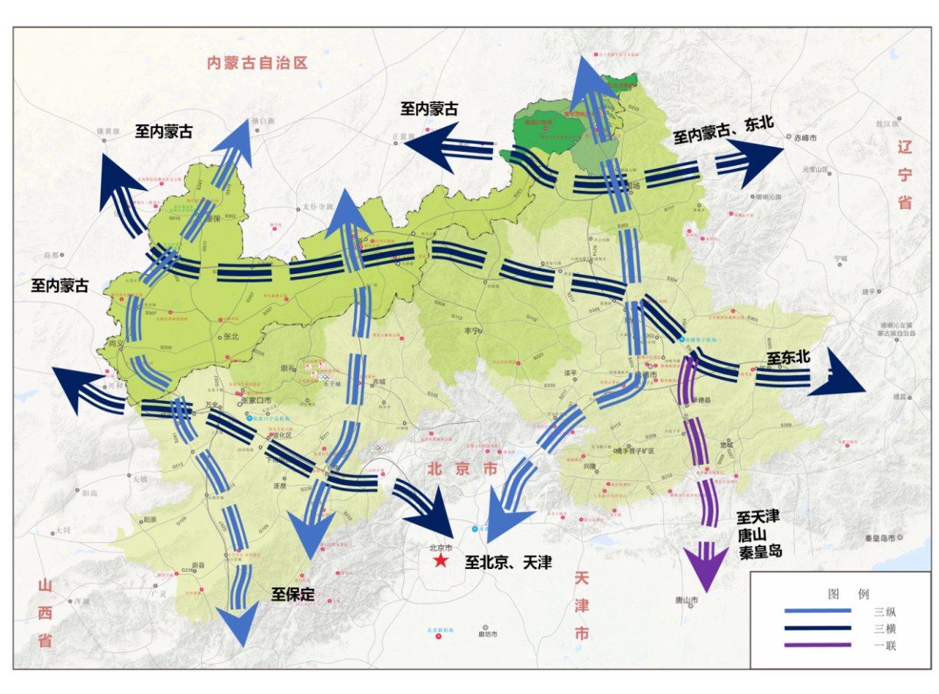
图4-3 坝上区域货运通道示意图

（四）运输服务

1、完善旅游服务设施
结合高速公路服务区品质提升和普通干线公路服务区建设，完善旅游相关配套设施，增强旅游服务功能。结合沿线景观风貌和旅游资源，因地制宜建设绿美廊道，打造具有通达、游憩、体验、运动、健身、文化、教育等复合功能的主题线路，并根据需求增设自行车道、步道等慢行设施。规划建设一批通用机场，承担空中游览、航空体验、航空运动等低空旅游以及应急救援功能。在游客集散中心、景区入口等重要节点建设一批“P+R”停车场。将观景台、特色驿站、生态厕所、汽车营地、旅游标志标牌等设施与交通基础设施统一规划、设计，充分体现区域人文特征及旅游特色，实现旅游交通标志规范、清晰明确、快速识别。

2、加强运游融合发展
充分发挥客运站的天然集散功能，将客运班线串联旅游产业，实现车辆、场站与旅游的融合，开通旅游直通车、定制旅游专线、旅游包车等特色旅游服务，形成运游一体化产业。鼓励开通承德市区及承德普宁机场至国家1号风景大道沿线景区及游客集散中心、张家口市区及张家口宁远机场至草原天路沿线景区及游客集散中心的旅游专线、旅游直通车、观光巴士，鼓励在黄金周、小长假等重大节假日期间开通定制旅游线路。结合“P+R”停车场、旅游铁路各站点，设置四通八达的电瓶车旅游观光线路。推进全域旅游和城乡客运一体化发展，增强客运班线服务乡村旅游的能力，支持传统运输企业拓展旅游运输服务，支持运力闲置的客运班车向旅游包车转型。

3、提高运输服务保障能力
研究客货分离运输组织，发挥先进运输组织模式,有条件的区域客货车分路行驶，条件有限区域分车道行驶，实现人优其行、货畅其流。
结合张家口、承德交通综合运行协调与应急指挥分中心建设，完善区域智能交通系统，实现交通运输运行状态的可视、可测、可控，提高交通运输安全保障、应急处置和运行服务水平。实现对交通重点业务领域、重点空间区域、重点移动装备的运行监测；对未来一段时期的交通运行态势和交通出行特征进行分析，并统一及时发布交通管制、施工绕行、交通事故、气象预警等出行信息；建立对突发事件能够及时预警和快速反应的交通应急指挥体系。
加强旅游交通信息服务。建立交通、旅游等跨部门数据共享机制，促进交通旅游服务大数据应用，为社会公众提供多样化交通出行、旅游等综合信息服务。

专栏1 塞罕坝机械林场及周边地区规划方案
构建快捷通畅的对外交通体系，完善功能适宜的内部交通网络，提升运输服务保障水平。
对外交通体系。规划研究承德至围场铁路、围场至张北旅游铁路，形成塞罕坝机械林场及周边地区对外联系铁路通道；规划建设克承高速，利用承德国家1号风景大道，新建塞罕坝山门至棋盘山公路复线，改建国道G233，形成塞罕坝机械林场与周边地区对外联系干线公路通道。
内部交通网络。完善地方道路功能，增加支路网密度，均匀分散交通量。进一步完备连接林场、牧场场部和旅游景点的主干道体系；完善连通周边乡镇行政村和林场、牧场的次干道路，加强林场、牧场景点道路升级改造，提高道路路面标准等级；完善乡村道路体系，分阶段逐步完成自然村通村道路硬化工程。按照“内部交通林场专用”的要求，打造高品位的塞罕坝机械林场内部交通网络，建设机械林场场部区外环路及配套停车场，旅游季节外部车辆人车分流，疏解场部中心区交通拥堵状况。
运输服务。因地制宜建设绿美廊道，完善旅游相关配套设施，新建棋盘山服务区。利用围场通用机场，承担空中游览、航空体验、航空运动等低空旅游以及应急救援功能。建设一批“P+R”停车场，设置四通八达的电瓶车旅游观光线路。利用新建的围场至御道口公路承担客运功能，国道G111、G510承担货运功能，实现客货分离。

五、实施安排
该规划共涉及重点项目59个，总投资约1613亿元，包括国补607亿元、省补380亿元、市县自筹626亿元（2025年前需自筹215亿元）。其中：
铁路项目9个，建设规模约1193公里，总投资约824亿元；高速公路项目5个，建设规模约359公里, 总投资约589亿元；普通干线公路项目23个，建设规模约860公里，总投资约161亿元；张家口草原天路项目1个，建设规模约187公里，总投资约3亿元，其他农村公路项目建设规模约2200公里，总投资约28亿元；服务区品质提升项目13个，总投资约1680万元；智能交通项目2个，总投资约2000万元；通用机场项目6个，总投资约7亿元。具体项目建设规模、建设时序、资金来源、责任主体等情况详见附表。
1、2019-2020年
共建成25个重点项目。其中：
铁路：建成京张铁路、崇礼铁路、张呼铁路、张大铁路和京沈客专（河北段）。
高速公路：建成延崇高速（主线），力争建成张尚高速。
普通干线公路：建成塞罕坝山门至棋盘山公路复线、崇礼城区至太子城公路改建工程等8个普通干线公路项目。
农村公路：建成张家口草原天路等一批农村公路项目。
服务区：新建、改造提升6个普通干线公路服务区、停车区。
通用机场：建成围场、张北2个通用机场及崇礼2个直升机停机坪。
2、2021-2022年
共建成21个重点项目。其中：
铁路：建成京通铁路电气化改造工程。
高速公路：力争建成延崇高速（赤城支线和延伸线）。
普通干线公路：建成国道G233棋盘山至围场北段、省道S231张家口至南山窑段改建工程等10个普通干线公路项目。
服务区：新建、改造提升7个普通干线公路服务区、停车区。
智能交通：建成承德、张家口交通综合运行协调与应急指挥分中心。
3、2023-2025年
共建成5个重点项目，推进8个重点项目。其中：
铁路：推进承德至围场、张家口至张北铁路和坝上旅游铁路项目前期工作。
高速公路：推进克承、崇礼高速公路开工建设。
普通干线公路：建成省道S223外金线外沟门至凤山段、省道S231沽源至三号段等5个普通干线公路项目。
通用机场：推进康保、尚义、沽源（或丰宁大滩）通用机场开工建设。

六、环境影响评价
规划环境影响评价作为战略环境影响评价的重要形式，是环境保护参与综合决策的有效手段。本规划按照转变交通发展方式、促进经济转型升级和与资源环境协调发展的要求，将绿色发展理念贯穿于综合交通运输体系发展始终。
（一）环境影响分析
本规划实施不可避免地会对环境产生影响，主要体现在资源占用、生态影响、污染排放和社会经济影响等四个方面。交通基础设施建设和运营会消耗土地和大量物资资源，并可能会对局部地区地理生态环境产生影响。同时，运输装备运营和服务系统运行向周边环境排放废气、污水、噪声和固体废物等污染物，在一定程度上会对环境质量产生影响。
（二）环境影响评价
1、本规划与相关政策和发展战略规划相一致
本规划编制以提高发展质量和综合效率为中心，以促进交旅融合为主线，构建区域“快进”通道、区域“慢游”网络、区域货运通道，提升运输服务保障水平，形成绿色综合交通体系，有利于河北坝上区域经济社会全面、协调、可持续发展。从与河北坝上区域相关战略规划的协调性看，本规划能较好地与有关规划相协调，规划之间不存在矛盾和冲突。
2、本规划建设项目环境影响具有可控性
从已建类似项目看，交通基础设施项目建设对环境可能产生的影响可以通过采取有力措施和先进技术加以控制，使其降低至可承受范围之内。采取必要的工程和植物防护措施可有效控制水土流失；优化选线可以减少对生态环境的影响；制定适当的法规标准、安装必要的防护装置、改进运输装备技术水平可以有效控制噪声污染和振动；生产废水、生活性污水经适当的生化工艺处理后可达到各级排放标准的要求。运输工具运行中产生的空气污染，可通过采用新型、节能的运输工具和推行较高排放标准，减少车辆等运输工具的排放。
（三）预防和减轻环境不良影响的措施
1、节约集约利用资源和减少污染排放
发展先进适用的节能减排技术，加强运输工具节能减排新技术的研发和应用。采用新型、节能的运输工具和推行较高排放标准，鼓励使用清洁能源，逐步淘汰落后技术和高能耗、低效率的运输设备，推广清洁环保车辆。
2、积极开展环境恢复和污染治理
积极采取措施，防止水土流失，做好地形、地貌、生态环境恢复和土地复垦工作；合理设计项目线路走向和场站选址，避绕水源地、风景名胜等环境敏感区域，保护生态环境；注重景观恢复，积极推动生态恢复工程和绿色通道建设，逐步恢复和改善交通建设中遭破坏的生态环境和自然景观；大力推广采用环保新技术，促进废气、废水和固体废物的循环使用和综合利用。鼓励运输企业清洁生产工艺，加强交通运输领域工业“三废”和生活废物的资源化利用，积极开展烟气脱硫除尘、机动车尾气净化工作。
3、加强环境管理，完善环境监控体系
严格执行《中华人民共和国环境保护法》和《中华人民共和国环境影响评价法》等法律法规，严格项目审批和土地、环保准入；规划管理制度和监测方法，强化建设项目全过程环境管理，建立起完善、统一、高效的环境监测体系。

七、措施建议

（一）完善工作机制，加强组织领导
建立健全协调推进机制，形成分工明确、协同推进的工作机制，省交通运输厅与省文化和旅游厅、省发展改革委、省自然资源厅、省财政厅、省生态环境厅、省林业和草原局等部门及张家口、承德两市政府共同成立坝上地区旅游交通发展领导小组，建立协调推进工作机制，定期召开联席会议，强化沟通协作、定期会商，合力推进相关规划、项目建设、旅游和交通产业融合等具体事宜，切实做好促进旅游业发展各项任务推进工作。市政府是城际铁路和旅游铁路建设的责任主体，市县政府是农村公路建设的责任主体，需做好规划建设的衔接工作。

（二）拓展筹融资渠道，提供资金支撑
创新融资模式，加大投融资力度，形成多元化旅游交通发展投融资格局。做好建设项目与国家相关政策衔接，积极争取国家补助资金、各类债券资金及政策性银行优惠贷款；省级从相关交通专项资金适当补助，张家口、承德两市及有关县区加大财政投入，对坝上区域有关旅游交通项目给予政策倾斜和重点支持。探索政府与社会资本合作（PPP）模式在旅游交通运输领域的推广应用，整合旅游和土地资源，实现沿线交通运输和旅游资源开发协同发展。

（三）坚持绿色发展，加强环境保护。
按照“多规合一”的要求，加强交通规划与区域经济社会、国土空间、主体功能区、旅游等相关规划有机衔接，在保障旅游交通项目建设所需土地资源供给，满足适度超前发展要求的前提下，通过科学规划和合理布局交通基础设施，优化建设方案，最大限度地节约和集约利用各种资源，实现交通运输与经济、社会、环境和谐发展。按照客货分离理念，加强交通组织，引导货运车辆通行货运通道，保障“慢游”网络安全、畅通。严守生态保护红线，严格执行旅游交通项目环境影响评价制度，加强交通基础设施规划、建设、运营等全过程的环境保护。

坝上区域包括围场县、丰宁县、沽源县、张北县、康保县、尚义县、崇礼区及塞罕坝机械林场、御道口牧场、塞北、察北等管理区。
根据《塞罕坝机械林场及周边地区可持续发展规划》，塞罕坝机械林场及周边地区包括塞罕坝机械林场、御道口牧场管理区、红松洼自然保护区和御道口镇，以及接坝地区的姜家店、宝元栈、哈里哈、大唤起、燕格柏5个乡的19个行政村。

